Детали для создания моделей для задания «Лего-мобиль»
(идеи для создания машинки доступны по ссылке https://education.lego.com/ru-ru/lessons/sm/go-cart#1-установление-взаимосвязей)

Ось, 3-модульная, серая | 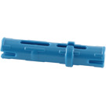 | 1 шт.
Ось, 7-модульная, серая | 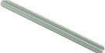 | 1 шт.
Соединительный штифт-полуось, бежевый | 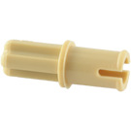 | 4 шт.
Ось с упором, 4-модульная, темно-серая. | 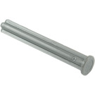 | 1 шт.
Соединительный штифт с фрикционной муфтой, 2- модульный, черный | 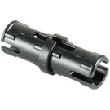 | 2 шт.
Колесный диск, 24x4, серый | 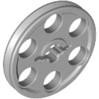 | 4 шт.
Кирпичик, 2x4, красный | 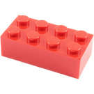 | 1 шт.
Балка с гвоздиками, 1х2, красная | 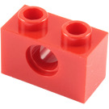 | 6 шт.
Втулка, 1⁄2 модуля, желтая | 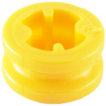 | 3 шт.
Поперечный блок, 2-модульный, желтый | 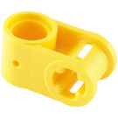 | 1 шт.
Труба, 2-модульная, желтая | 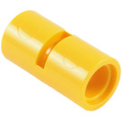 | 2 шт.
Шина, 30,4x4 мм, чёрное. | 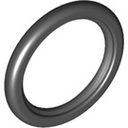 | 4 шт.
Соединительный кирпичик, 1x8, красный | 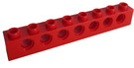 | 2 шт.
Пластина с отверстиями, 2x4, белая | 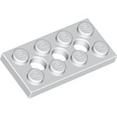 | 2 шт.
Пластина, 1x2, белая | 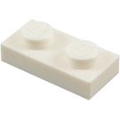 | 2 шт.
Пластина с отверстиями, 2x6, белая | 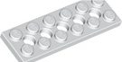 | 3 шт.
Резинка для денег | 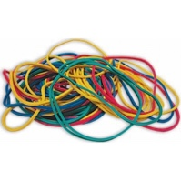 | 4 шт.
Воздушный шарик |  | 2 шт.
кирпичик, 2x2, круглый, желтый | 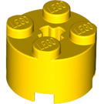 | 2 шт.
соединительный кирпичик  с крестообразным отверстием, 1x2, желтый | 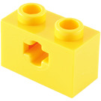 | 2 шт.

